土壤属性图质控问题反馈—衡水市
一、数据库成果
1、基础数据文件夹内容为空，请补充完善相关成果。
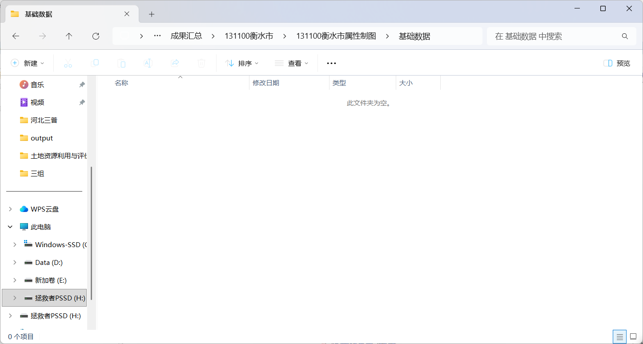
二、图件成果
1、图面表达（图件缺失）——土壤属性图件成果要求包括栅格图（Geotiff格式）和专题图（jpg格式）两种类型，但现提交的只有jpg格式。
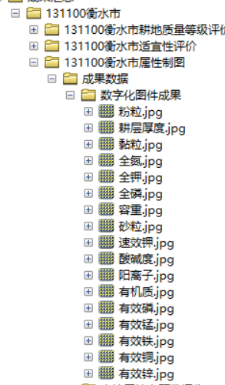

三、文字成果
1、缺少市级文字报告成果！偷梁换柱
